МБОУ СОШ №15 им. Героя Советского Союза Мильдзихова Х.З.

Школьная газета
5*5
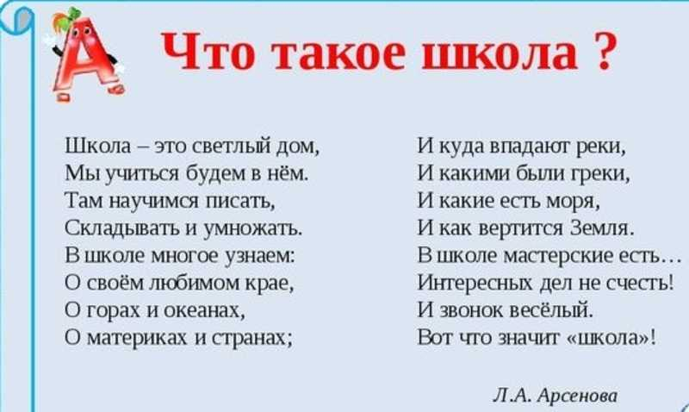
Вот и наступил 2024-2025 учебный год! Мы все: администрация, учителя, ученики – очень надеемся на то, что наш новый учебный год принесёт нам много радостных и светлых моментов, а также будет полон счастливых эмоций. Мы надеемся на активность детей как в школьной, так и внешкольной жизни. Желаем победы в каждом новом свершении!

3 сентября в России памятная дата - День солидарности в борьбе с терроризмом.
В этом году исполняется 20 годовщина со дня трагических
событий осени 2004 года. Именно в этот день, 3 сентября, в 13 часов 5 минут в школе №1 города Беслана произошёл первый взрыв. В результате теракта погибли 334 человека, в том числе 186 детей.
03.09.2024 года в МБОУ СОШ №15 им. Героя Советского Союза Мильдзихова Х.З. был проведён митинг «Беслан. Мы помним!», приуроченной ко Дню солидарности в борьбе с терроризмом.
В завершении мероприятия учащиеся почтили минутой молчания память погибших от рук бандитов и тех, кто отдал жизнь, выполняя свой служебный долг в контртеррористических операциях - бойцах штурмовых групп «Вымпел» и «Альфа».
Мы надеемся, что когда-нибудь слово «терроризм» навсегда исчезнет из нашего словаря, что эти страшные события больше никогда не повторятся.
Мы должны сохранить в своих сердцах память о невинных жертвах, пострадавших от рук подрывников, для которых человеческая жизнь ничего не стоит, и память о тех, кто погиб, спасая жизнь людей при исполнении служебного долга, участвуя в спасательных операциях

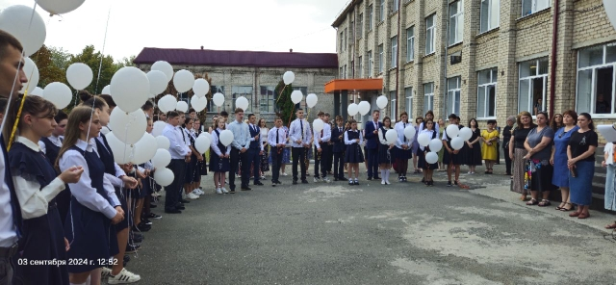
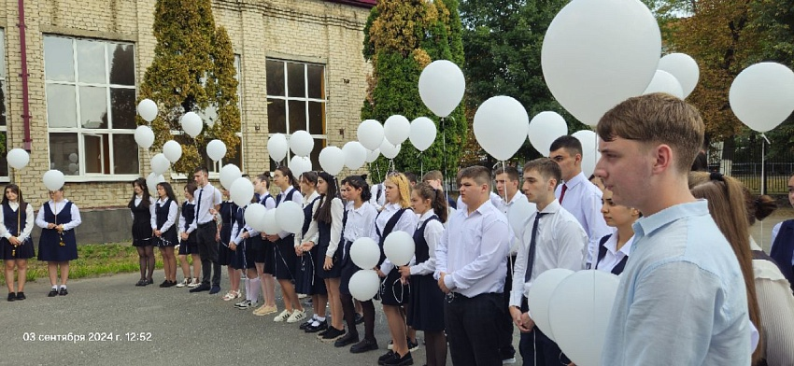

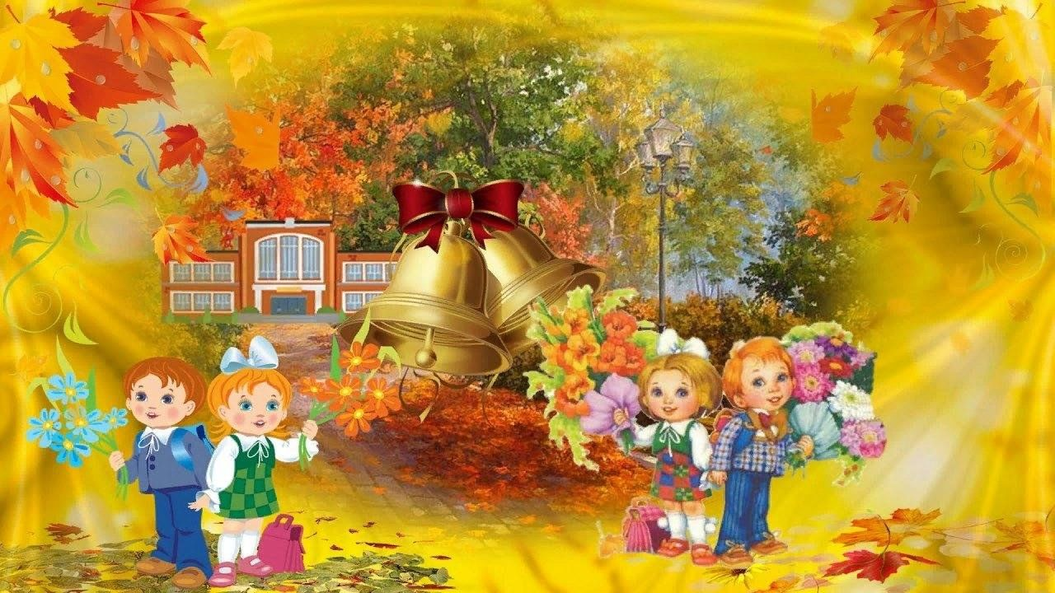

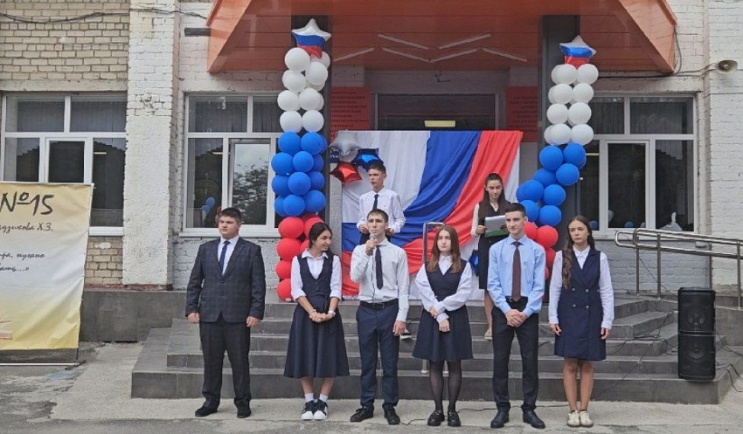
04.09. 2024 г.- особенный день, в этот день начался новый учебный год после летних каникул. Школа с огромной радостью встретила всех своих учеников: и тех, кто в ней учился, и тех, кто впервые пришёл к порогу. Первоклассники пришли в школу, попрощавшись со своим беззаботным дошкольным детством.
Теперь они набираться знаний, жить по расписанию и знакомиться с новыми друзьями. Традиционно первый учебный день был ознаменован торжественной линейкой.
Слова поздравлений прозвучали от директора школы Марины Урузмаговны Дулаевой и гостей праздника. Они обратились к обучающимся словами поздравлений с Праздником знаний.
В День Знаний в рамках Всероссийского проекта «Навигатор детства» запустили акцию «Самолетик будущего». Будущие выпускники вручили первоклассникам символ акции – самолетик, на котором написаны напутственные слова на первый в их жизни учебный год.
О начале нового учебного года возвестил долгожданный школьный звонок.
Поздравляем всех с Днем Знаний! Пусть впереди ждет много интересного, каждый урок дарит открытия, а учебный год будет успешным!
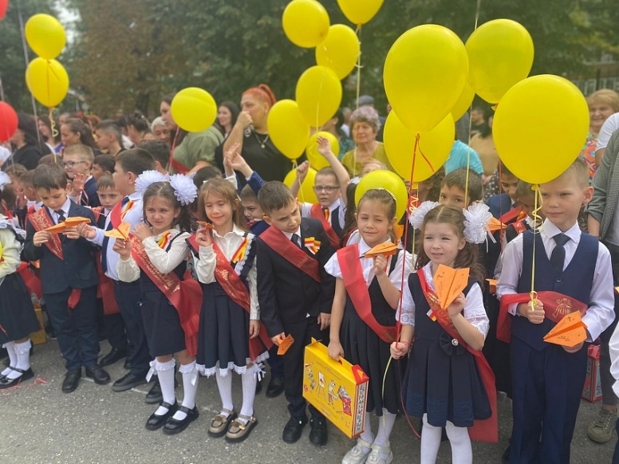
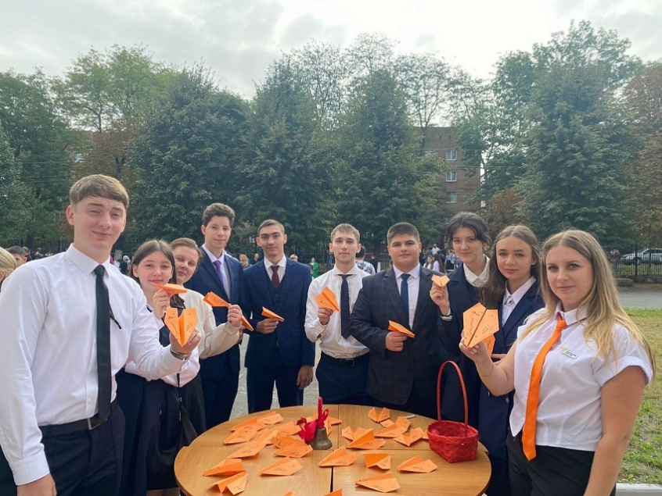
Обучающиеся 6 и 7 классов 21 сентября приняли участие в школьном велозаезде, который стал настоящим праздником спорта и единства. Участники продемонстрировали свои навыки, а также умение маневрировать между конусами, что добавляло зрелищности события. Победы и поражения лишь укрепили дружеский дух. По окончании велозаезда организовали награждение, где самые быстрые получили медали, а все участники — слова благодарности и грамоты.
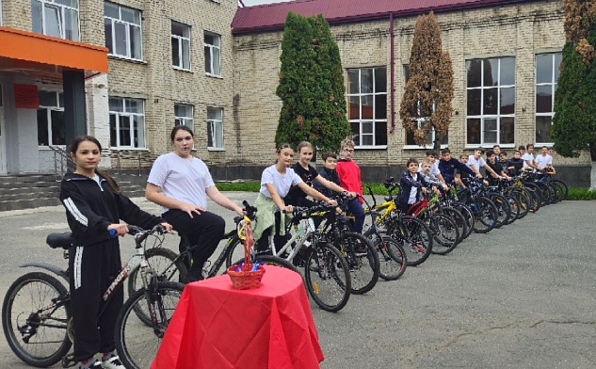
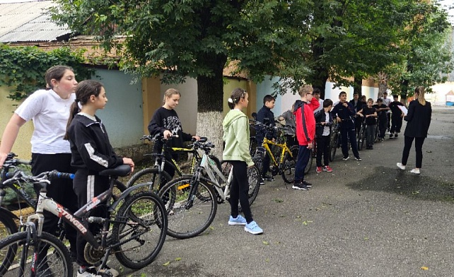

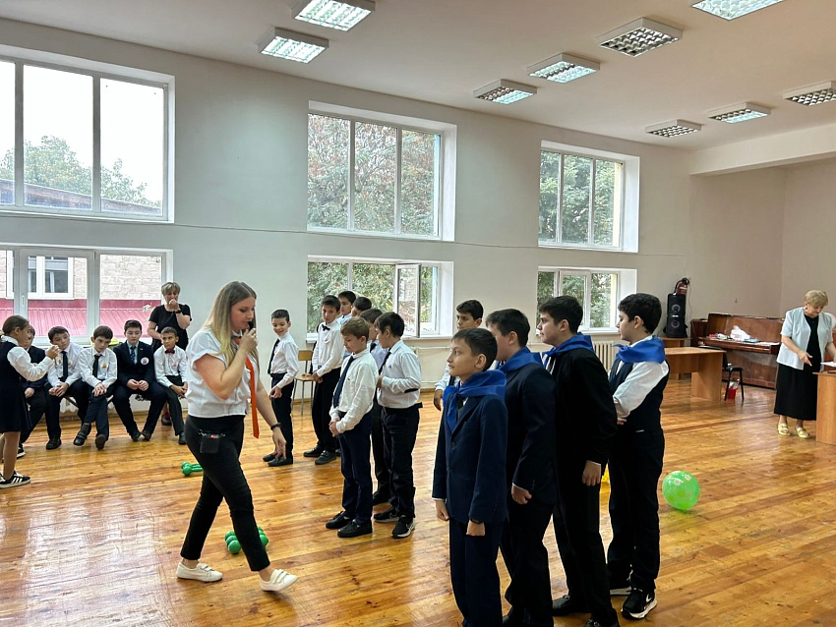
В нашей школе прошло традиционное мероприятие «Посвящение в пятиклассники», организованное советником директора по воспитанию. Главной задачей мероприятия было сплотить классы в одну большую крепкую команду.
Чтобы стать настоящими пятиклассниками, ребятам предстояло пройти много различных испытаний. Вместе с виновниками торжества принимали участие и классные руководители.
Пятиклассники самостоятельно прошли разные испытания, в которых смогли показать свои умственные и физические способности. По традиции ребята дали клятву пятиклассников.
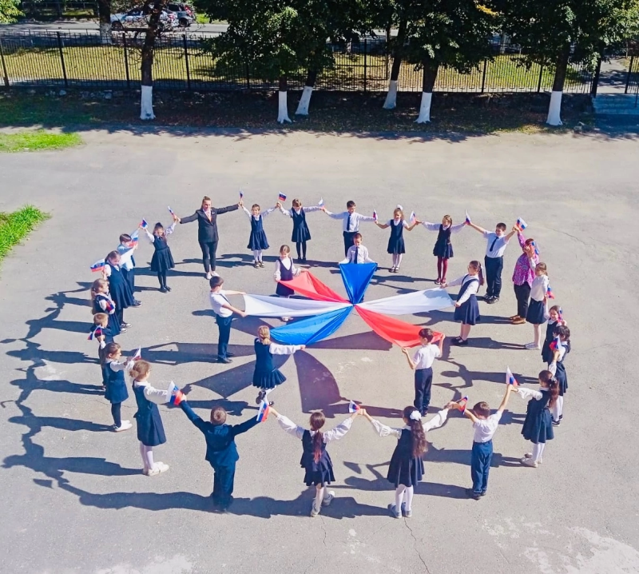
«Стоит отметить, что со всеми испытаниями ребята справились на ура и доказали, что достойны звания пятиклассника!» - поделилась впечатлениями муниципальный координатор Бестолова Диана.
- 30 сентября мы отмечаем важную дату – День воссоединения ДНР, ЛНР, Запорожской и Херсонской областей с Россией.
Обучающиеся 4в класса присоединились к всероссийской акции «Сила единства»!
Цель акции — продемонстрировать общность, единение и открытость граждан России.

Октябрь.
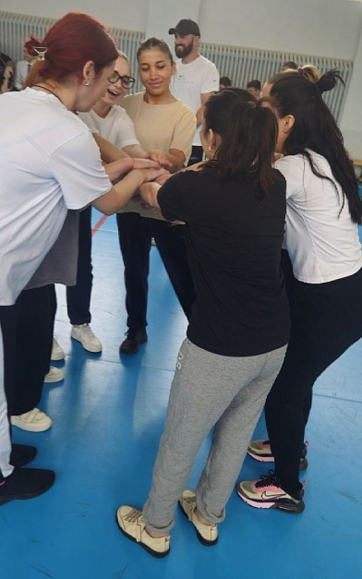
- В преддверии празднования Дня Учителя в школе прошел товарищеский матч по волейболу, в котором встретились сборные команды учителей и учеников-старшеклассников. Поболеть за своих одноклассников и любимых педагогов пришли все желающие.
Выбор перед зрителями стоял нелегкий, какой же команде отдать предпочтение?
Несмотря на общую дружелюбную атмосферу, на площадке царил дух здорового соперничества

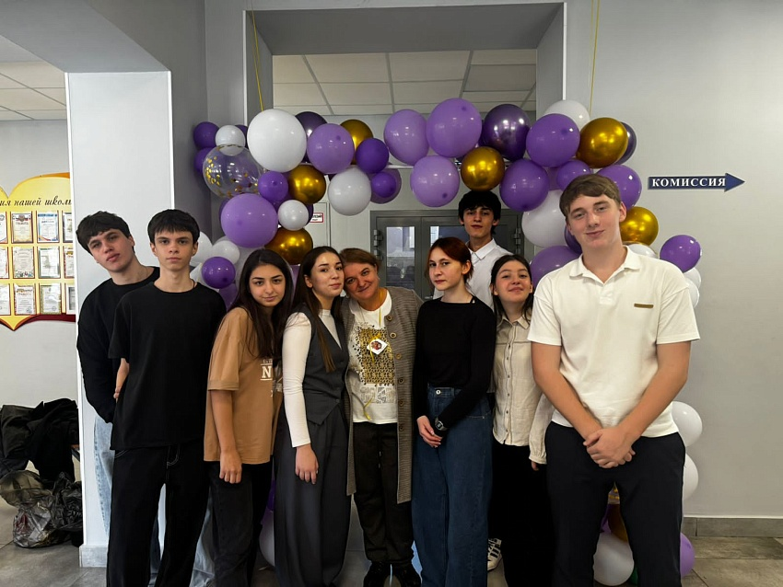
5 октября в нашей школе прошёл день Самоуправления, приуроченный ко Дню учителя.
В этот день, по традиции, обучающиеся старших классов провели уроки вместо своих учителей. «Дублёры» предварительно подготовились к урокам по всем согласованным темам, в чём им, безусловно, помогли учителя. Оказаться по другую сторону, в ином качестве, желающих было предостаточно! Многие пробовали себя впервые в роли педагога.
Все учащиеся добросовестно и ответственно отнеслись к своим обязанностям. Хочется отметить, что с каждым разом у детей получается все лучше и лучше. Каждый участник мероприятия остался доволен проведением дня, кто-то смог открыть в себе новые качества, преодолеть страх и стать уверенней, определиться с будущей профессией и просто хорошо и с пользой провести день. Это очень большой опыт для каждого, который обязательно пригодится в дальнейшей жизни.
Как приятно было увидеть, что в кабинетах шла настоящая работа, и не было лишнего шума.
Учащимся 5 – 6 классов особенно понравились молодые учителя. Ребята с удовольствием отвечали на вопросы старшеклассников, буквально вжившихся в роль педагога.
Для педагогического состава школы был организован 11 «У» класс. Учителям предстояло посетить урок истории.
Трудный учебный день состоялся! Все работали с удвоенным рвением и старанием! Преподаватели понаблюдали со стороны учебный процесс, все старшеклассники смогли на себе испытать, насколько тяжел, но важен труд учителя, сотрудника и администрации.
День Самоуправления запомнится учителям и учащимся школы как один из самых ярких и интересных дней нашей школьной жизни, и пусть эта добрая традиция сохранится и на следующий год, когда уже другие старшеклассники примут участие в этом событии.
Большое спасибо всем, всем участникам такого насыщенного дня и яркого торжества!
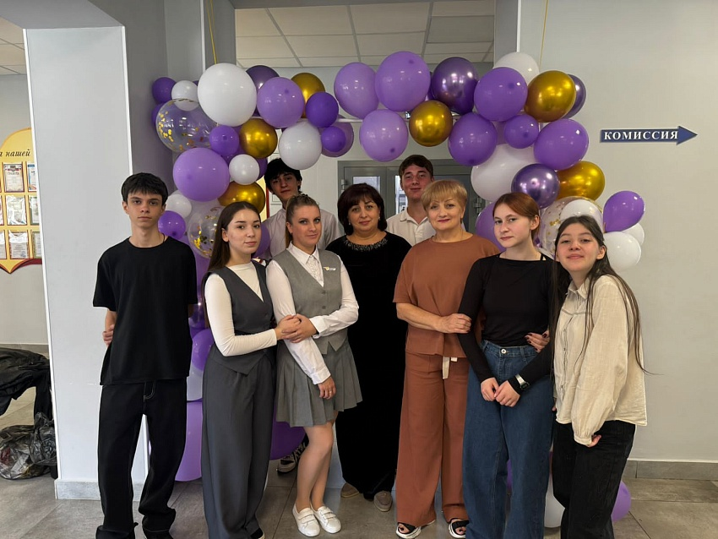
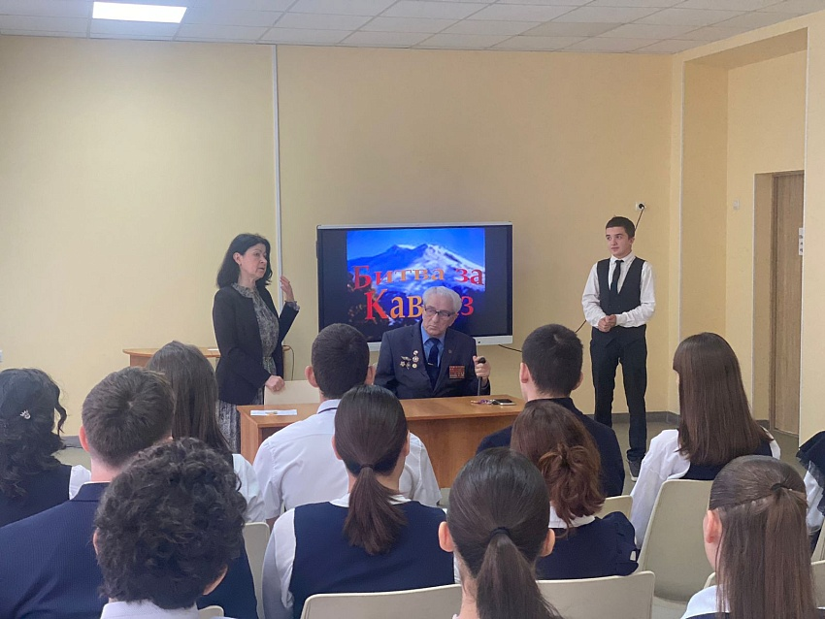
- Идут года. Мало осталось в живых ветеранов Великой Отечественной войны... Увы... Всё более далекой историей становится война 1941-1945 годов...Вот уже более 80 лет отделяет нас от Дня разгрома немецко-фашистских войск в битве за Кавказ. Но события военного времени не забыты – они живы в воспоминаниях.И мы безумно рады каждой встрече с ныне живущими ветеранами, которые могут поделиться своими воспоминаниями тех лет, ведь борьба велась не только за землю, но и за моральные устои народа. Уважение и почет людям старше и пожилым! Они - пример достоинства нашего Отечества!
У обучающихся 10 класса побывал в гостях ветеран ВОВ Карсанов В.А.. Это встреча была не первой. Наши ребята часто посещают Владимира Ахполатовича. И каждая такая встреча вызывает у школьников чувство невероятной гордости и глубокого уважения!
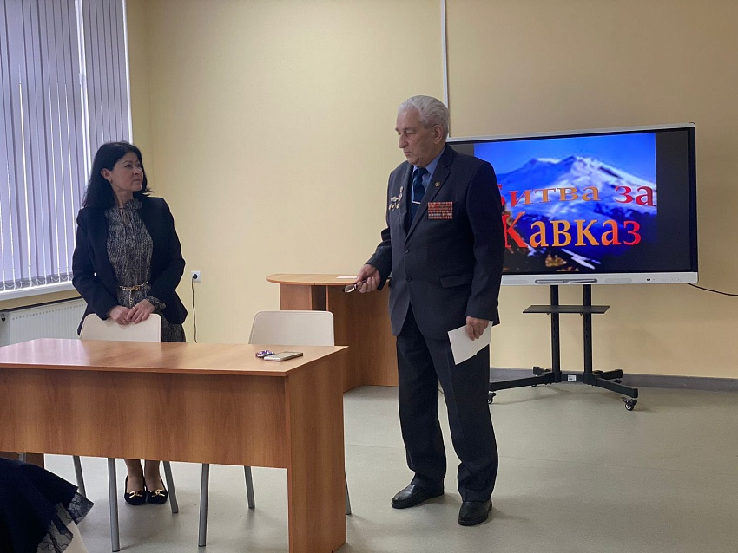
9 октября в нашей школе прошел урок памяти, посвященный одной из самых значительных страниц в истории Великой Отечественной войны — Битве за Кавказ
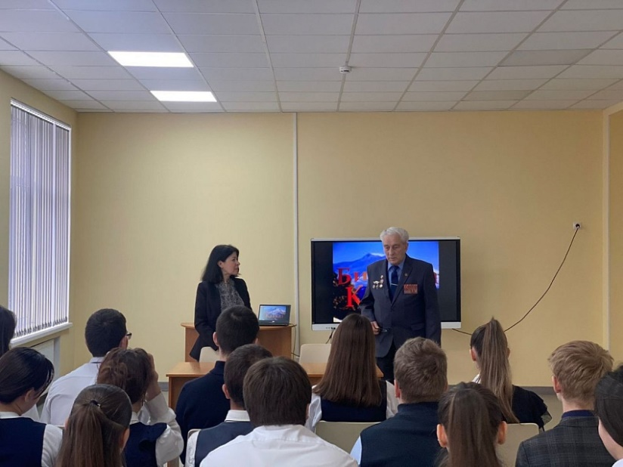
В теплой и располагающей обстановке ученики 10-11 классов побеседовали с Карсановым Владимиром Ахполатовичем, ветераном ВОВ. Этот урок, раскрывающий важность сохранения исторический памяти, подчеркнул необходимость преемственности в патриотическом воспитании подрастающего поколения.
- В преддверии Дня Отца для обучающихся 5 «А» и 6 «А» классов был проведен мастер-класс от папы.
Хасапетян Владимир Сергеевич рассказал ребятам, как пользоваться электроинструментом и какая оснастка необходима для различных видов работ.

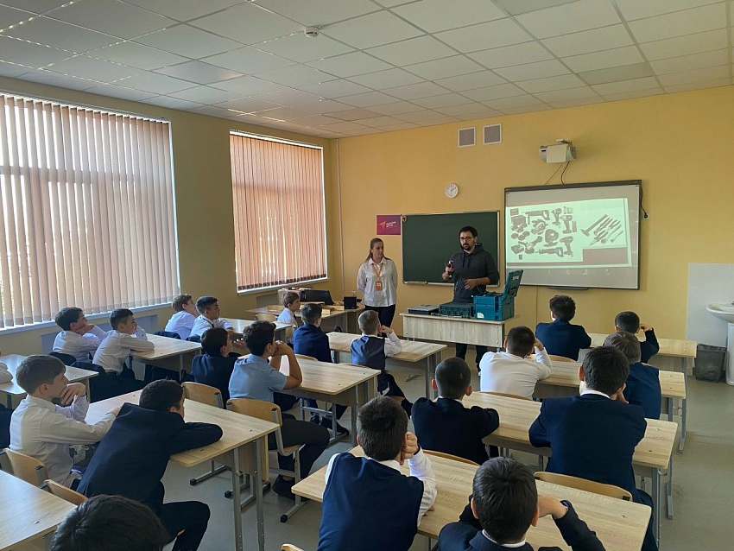
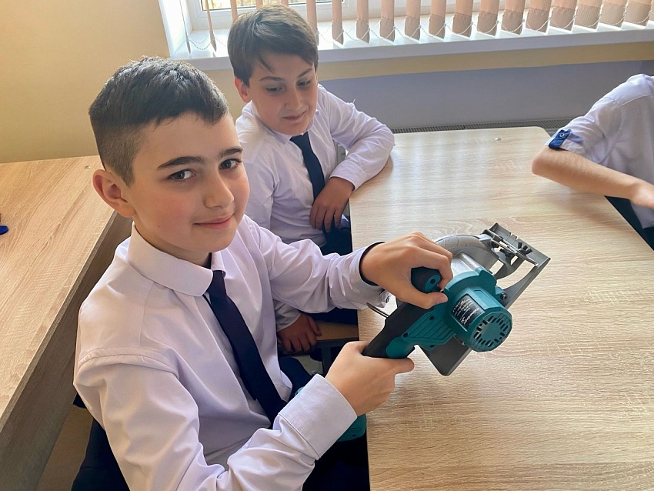
- В преддверии Дня отца в школе состоялся товарищеский матч по футболу среди обучающихся 1-3 классов и их отцов.
Матч стал не только соревнованием, но и возможностью для взаимодействия поколений, где дети учились у своих родителей, а отцы, в свою очередь, воспитывали спортивный дух юности.
Результат игры 3:3.
Главное в таком мероприятии — это не победа, а крепкие связи, которые образуются между участниками.
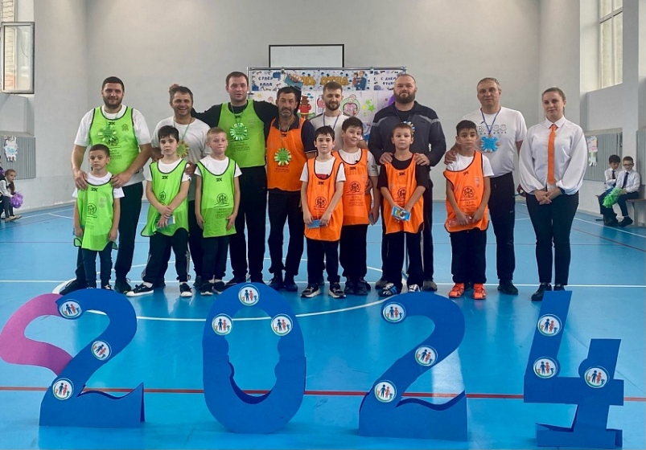
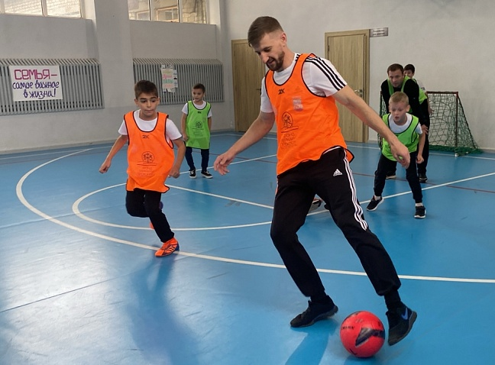
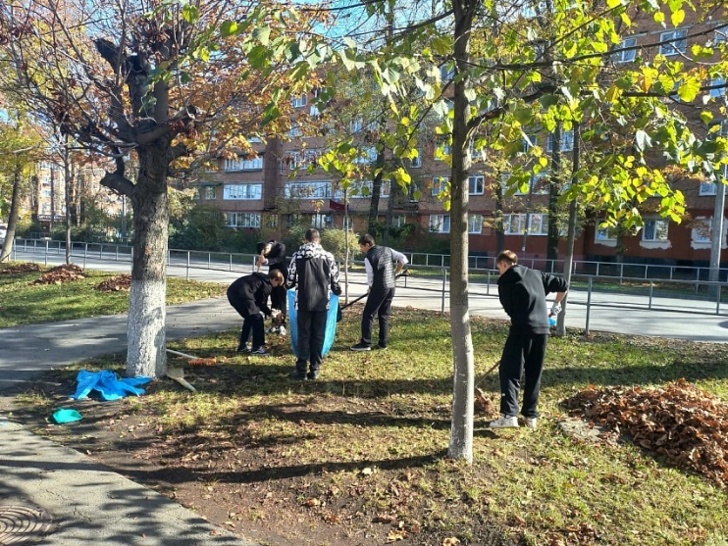
Субботник – неотъемлемая часть общешкольной жизни».
В нашей школе прошёл осенний субботник, в котором приняли участие педагоги и обучающиеся.
Совместными усилиями школьная территория преобразилась и посвежела.
Всем было приятно видеть результат своего труда, каждый внес в это дело частичку своего тепла. А чистая, ухоженная территория радует глаз всех окружающих. Общее мероприятие, тем более природоохранного характера, не только сплачивает детский коллектив, но и воспитывает у обучающихся патриотические чувства, гордость за свою сделанную работу, за свою школу!!
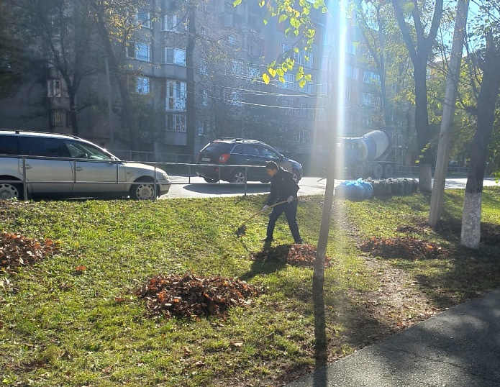

ПОСВЯЩЕНИЕ В «ОРЛЯТА РОССИИ»
Быть "орлёнком" - это не только честь, но и ответственность, это значит во всём и всегда быть впереди, воспитывать в себе любовь к Родине, трудолюбие и стремление к знаниям.
Орлята России учатся взаимовыручке, дружбе, делают добрые дела, с пользой проводят свободное время.
Наставники-старшеклассники вручили ребятам значки с символикой «Орлята России».
Желаем нашим Орлятам достойно носить это звание и в будущем стать гордостью нашей страны!
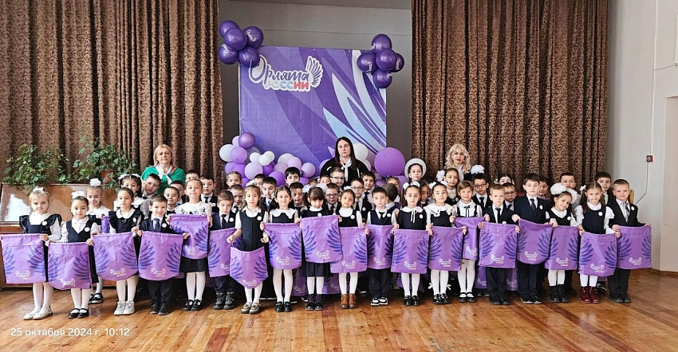
Ноябрь
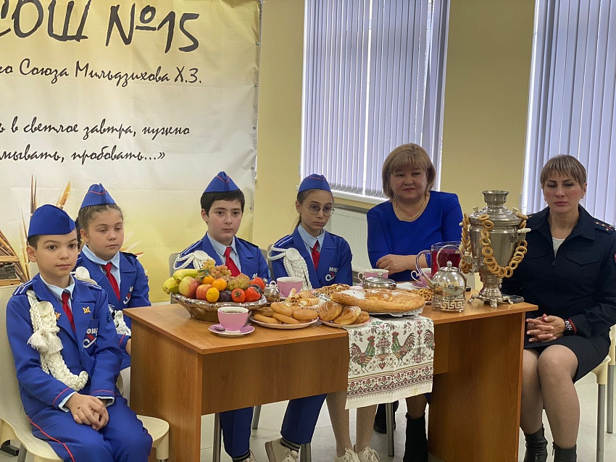
9 ноября, в рамках реализации всероссийского проекта "Дружная страна- ЮИД 2024" школьный отряд ЮИД под руководством учителя ОБЗР Макеевой А.Р провел виртуальную встречу с двумя отрядами ЮИДовцев Ростовской области.
Цель мероприятия: знакомство и укрепление дружеских отношений
между активистами движения ЮИД из разных субъектов Российской
Федерации.
Все три команды ЮИД представили свои визитные карточки. Их руководители поделились своим опытом работы с юными инспекторами движения. Всем было интересно познакомиться с особенностями национальной кухни и костюмов. Команды поделились интересными рассказами о своих городах.
Участников встречи поприветствовали сотрудники региональной Госавтоинспекции республики Северная Осетия Алания, капитан полиции, Остаева Жанна Казбековна и капитан полиции Ростовской области Е.С.Дынник, которые отметили важность деятельности ЮИДовцев и поблагодарили за активную работу по привитию детям навыков безопасного участия в дорожном движении.
09.11. 2024 года в СКГМИ состоялся Строительный форум « Молодой специалист – строитель будущего». В форуме приняли участие учащиеся 9-х классов МБОУ СОШ №15 им. Героя Советского Союза Мильдзихова Х.З.
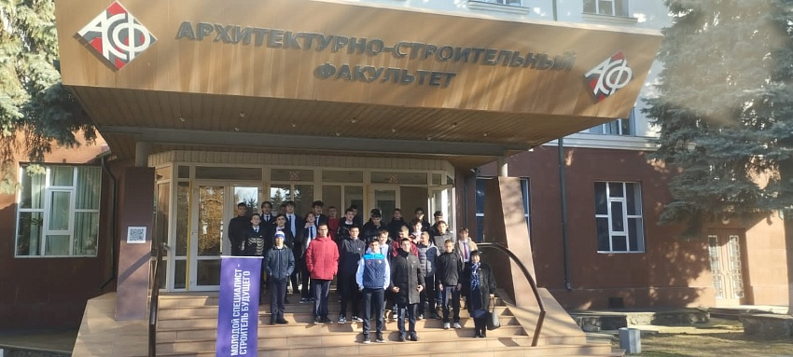
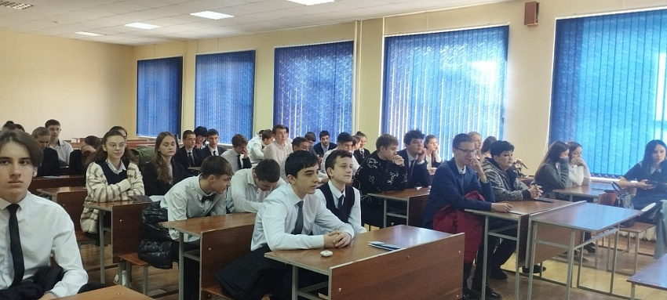

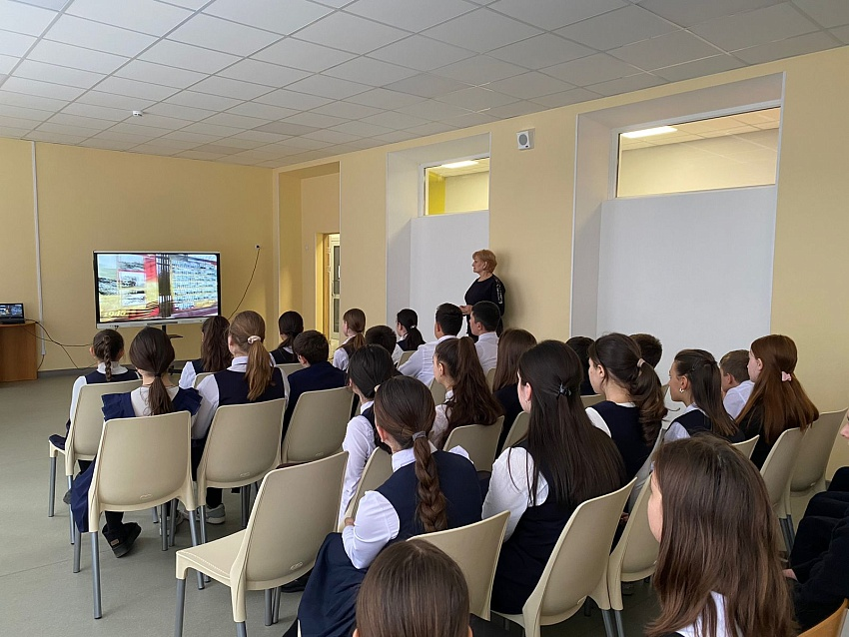
9 ноября – День Памяти Героя Советского Союза Петра Парфеновича Барбашова, совершившего подвиг в бою у селения Гизель под Владикавказом в годы Великой Отечественной войны 1941-1945 г. В наградном листе молодого и отважного бойца записано: «Барбашов подполз к огневой точке противника и своим телом закрыл амбразуру, пал смертью героя, но обеспечил продвижение подразделения вперед».
На уроке мужества познакомили детей с биографией Петра Барбашова, затронули темы патриотизма, самопожертвования.
Современным школьникам очень важно знать о подвигах советских солдат и понимать, что все сражавшиеся за освобождение Родины от фашистских захватчиков никогда не будут забыты. Не забыт и подвиг сибиряка Петра Барабашова. В 2018 году в Республике Северной Осетии был открыт мемориальный комплекс «Барбашово поле». Пётр Барбашов посмертно получил звание Героя Советского Союза.
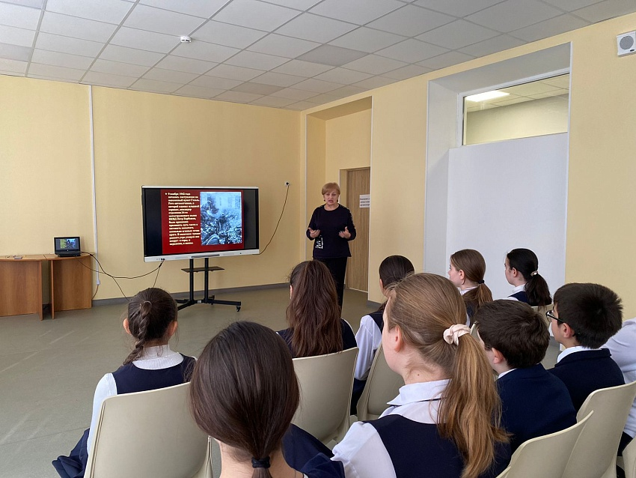

- Обучающиеся 10 класса приняли участие в Международном географическом диктанте, который ежегодно проводится Русским географическим обществом.
Ребята с интересом отвечали на вопросы диктанта, посвященные географии, истории, этнографии, традициям и обычаям народов нашей страны.
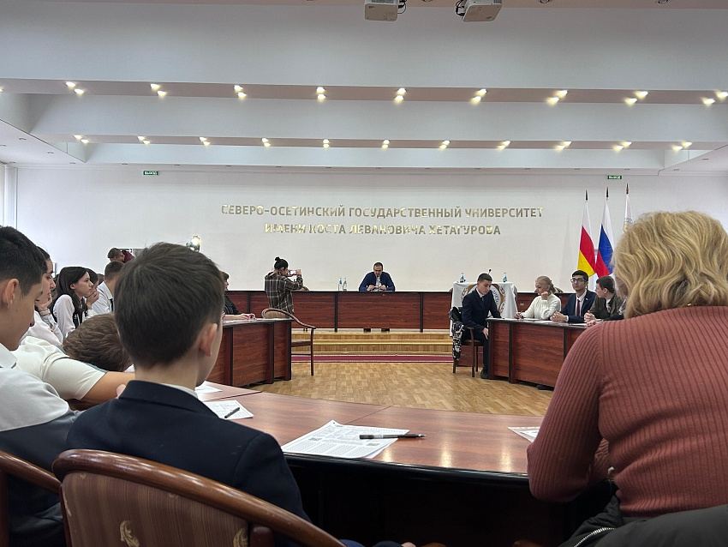
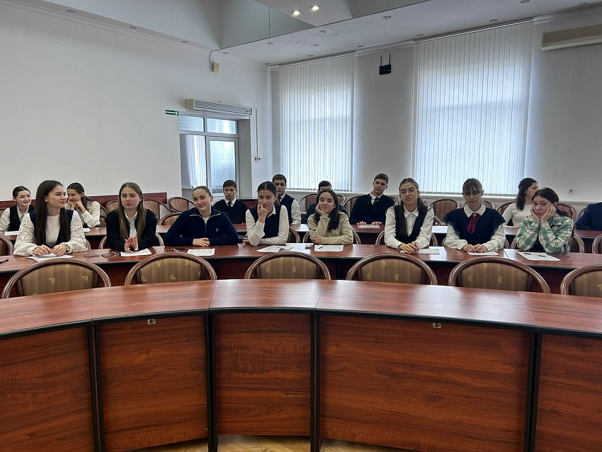
«В гостях у учёного» – это масштабный проект Движения Первых, который призван популяризировать науку и технологии среди школьников по всей России и привлечь ребят к научно-технической деятельности
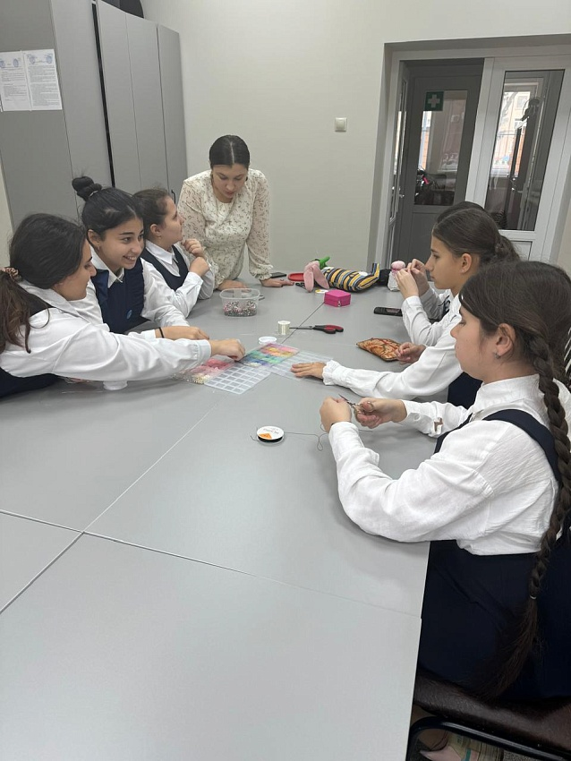
В рамках реализации национального проекта «Образование» и федерального проекта «Социальная активность» учащиеся 7 а класса МБОУ СОШ № 15 им. Героя Советского Союза Мильдзихова Х.З., которые являются участниками РДДМ (Российское движение детей и молодежи) приняли участие во Всероссийском проекте «В гостях у ученного».
Целью Проекта является популяризация науки и технологий среди детей и молодежи, вовлеченность обучающихся в научно-техническую деятельность и направлен на формирование у подрастающего поколения чувства гордости за научные достижения отечественных ученых, а также рост интереса к научной деятельности.
Ребята выполняли творческие задания по развитию фантазии и креатива. Современным детям в связи с наличием интернета достаточно тяжело придумать какие-то собственные идеи для решения своих повседневных задач. И нам важно привлекать детей к таким знаниям, побуждать их к творчеству, поиску нестандартных вариантов и самостоятельности.
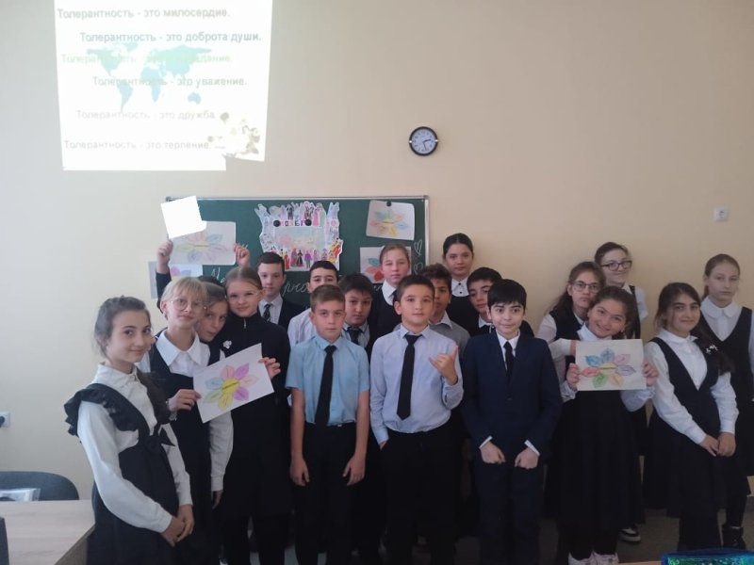
- В нашей школе прошли классные часы, посвященные Дню толерантности. Обучающиеся активно участвовали в обсуждениях о важности уважения и принятия различных культур, традиций и мнений.
На занятиях дети узнали, что толерантность — это не просто терпимость, а готовность принимать и понимать людей с разными взглядами и образом жизни. Это качество помогает строить мирное и дружное общество, где каждый может чувствовать себя комфортно и безопасно.
- Обучающиеся 11а класса приняли участие в Республиканском конкурсе осетинской народной песни "Тохы зараг".
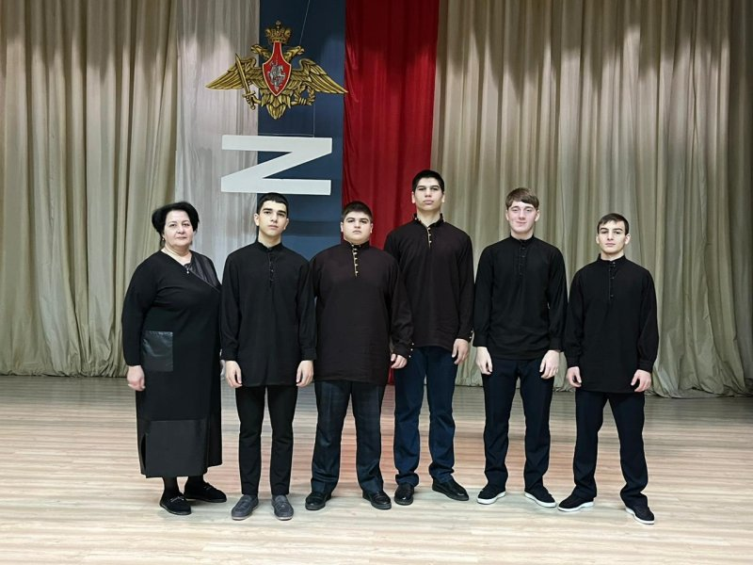
Обучающийся 6в класса Джабиев Георгий принял участие в республиканском конкурсе военной песни "Эхо военных дней".
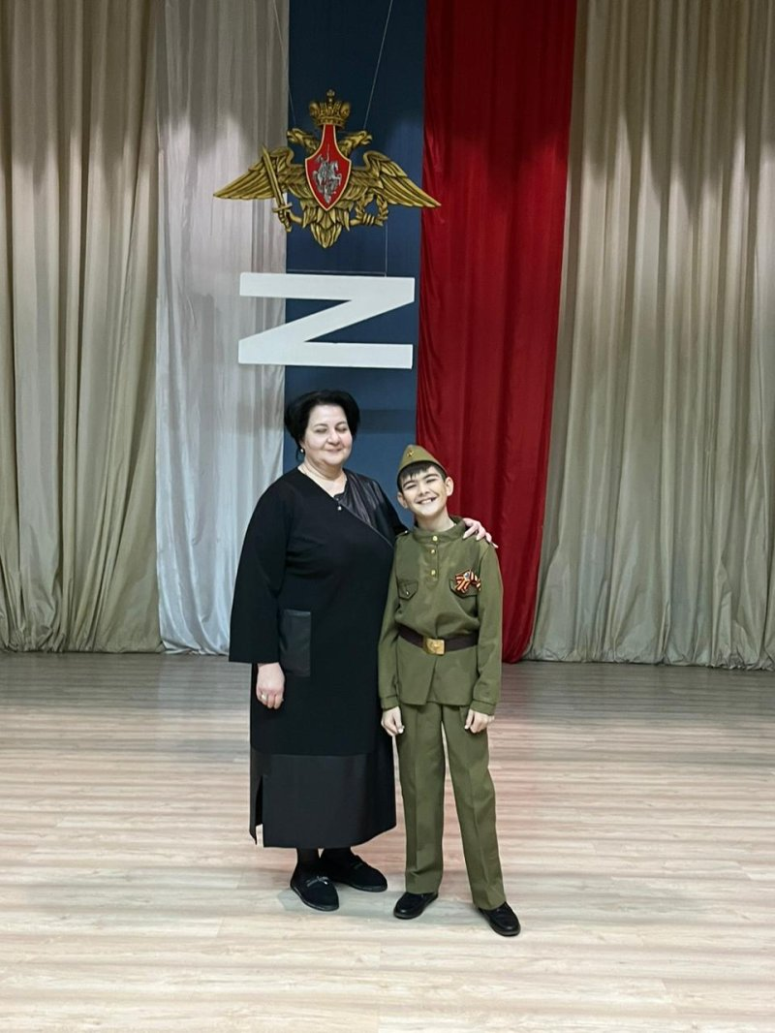

23 ноября в нашей школе прошел девятый республиканский конкурс учителей начальных классов имени Героя Социалистического Труда, Отличника народного образования РСФСР, заслуженного учителя Нины Ахметовны Цаликовой.
Конкурс проводится в целях развития инициативы, творческой активности педагогических работников, повышения престижа профессии учителя. Он был учрежден республиканским комитетом профсоюза работников народного образования и науки.
Нашу школу на конкурсе представляла Орехова Ирина Владимировна, учитель начальных классов. Результаты будут известны 11 декабря.
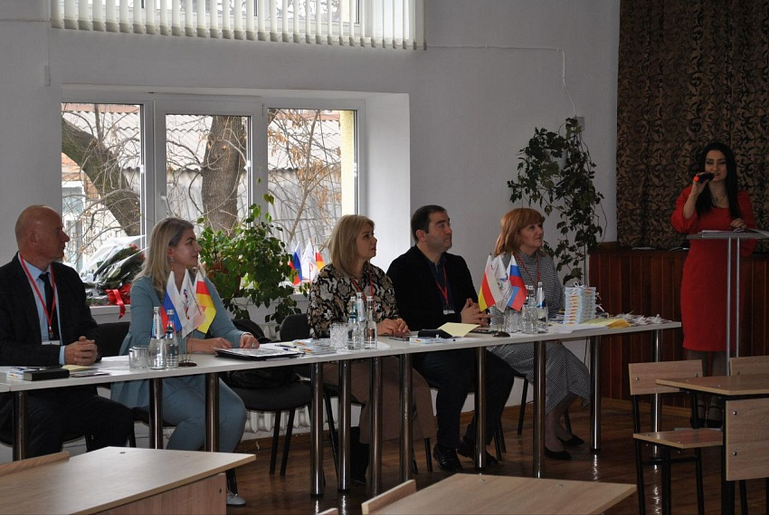
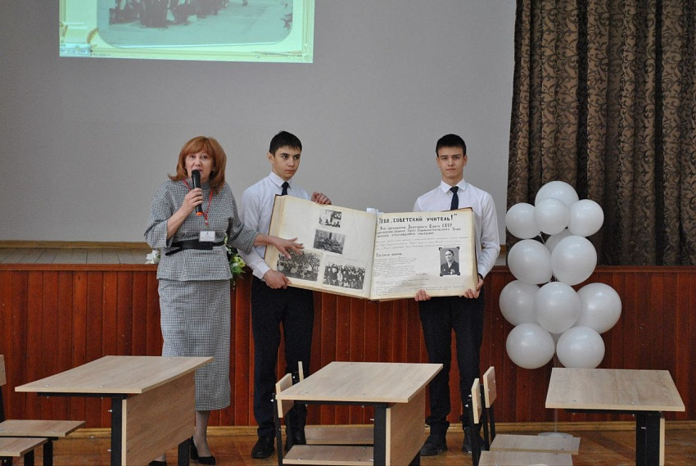
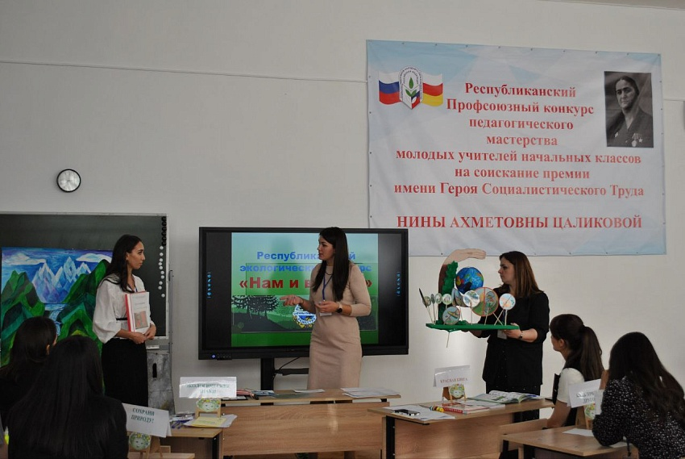

Конференция на тему: «Этнокультурное воспитание детей в осетинской семье».

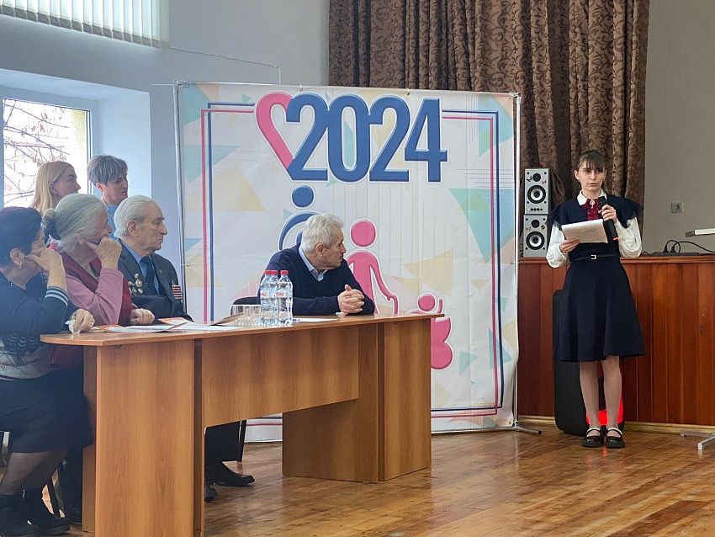
В настоящее время актуальным направлением воспитания является формирование у ребёнка этнического самосознания, интереса к национальной культуре и традициям.
В рамках проводимой работы сегодня в МБОУ СОШ №15 им.Героя советского Союза Мильдзихова Х.З. состоялась конференция на тему: «Этнокультурное воспитание детей в осетинской семье». В конференции приняли участие представители «Высшего Совета осетин» Промышленного МО Таутиева М.К., Бегизов Э.И., ветеран Великой Отечественной войны Карсанов В.А., родители обучающихся, учителя осетинского языка и литературы. Педагоги и учащиеся подготовили презентации и познакомили со своими работами всех присутствующих на конференции.
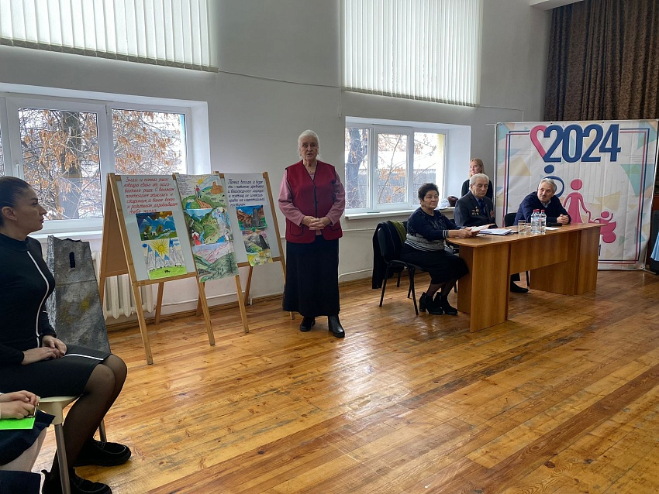
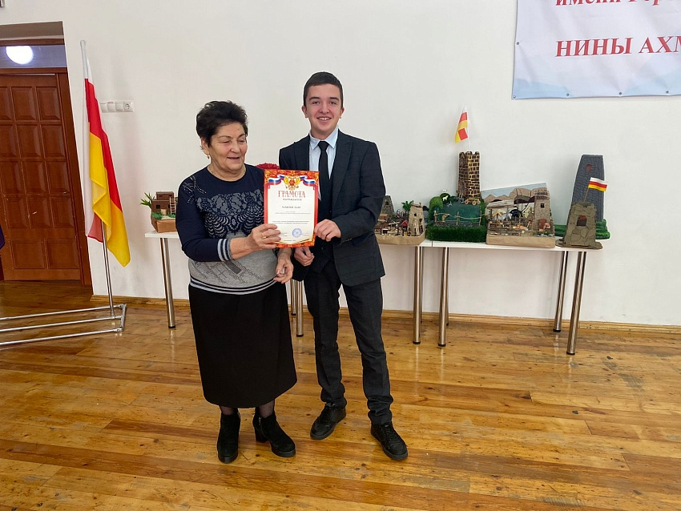

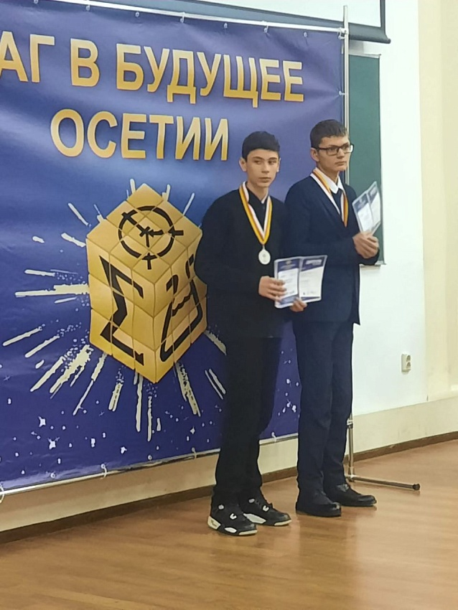
XXVI республиканский научный конкурс молодых исследователей «Шаг в будущее Осетии»
Обучающиеся школы приняли активное участие в XXVI республиканском научном конкурсе молодых исследователей «Шаг в будущее Осетии».
Конкурсанты достойно представили идеи и результаты своих научно-исследовательских работ в тематических секциях. По итогам результатов конкурса Дмитриев Дмитрий, обучающийся 8а класса, занял II место.

